PLANIFICACIÓN Y CREACIÓN.
Integrantes: | Fecha:
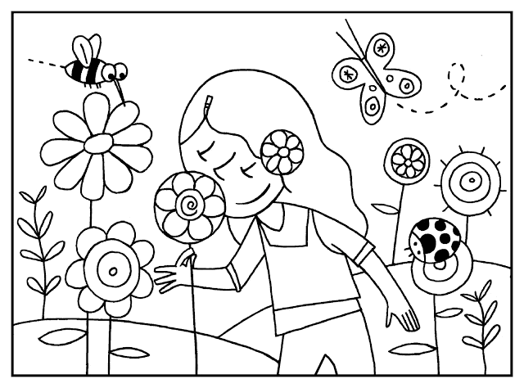

PLANIFICACIÓN
Integrantes: | Fecha:

PLANIFICACIÓN
Integrantes: | Fecha:

PLANIFICACIÓN
Integrantes: | Fecha:
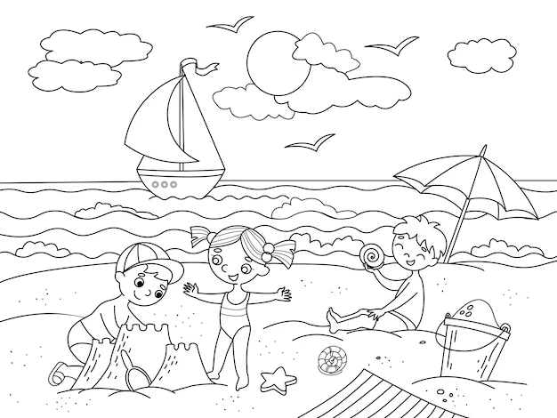

PLANIFICACIÓN
Integrantes: | Fecha:

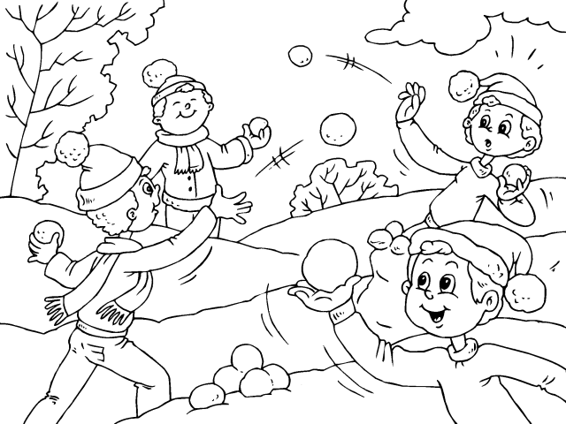

PLANIFICACIÓN
Integrantes: | Fecha:

PLANIFICACIÓN
Integrantes: | Fecha:
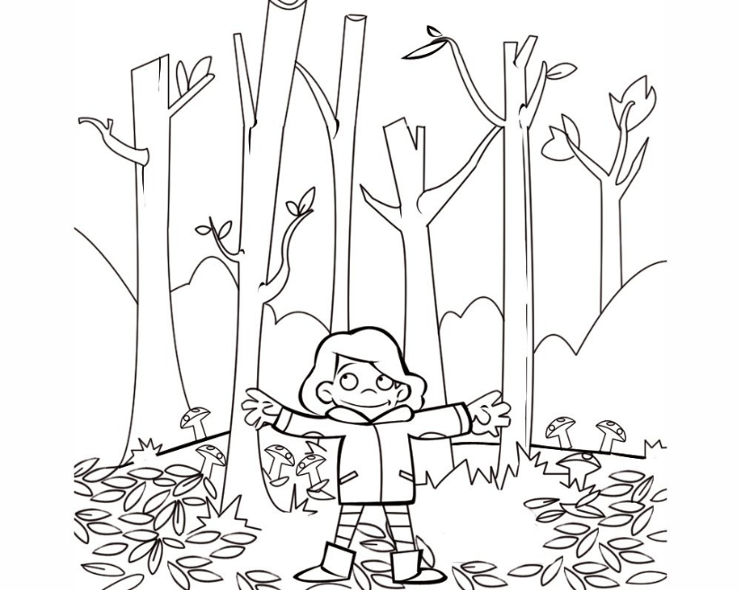

PLANIFICACIÓN
Integrantes: | Fecha:

